Olej CBD - jakość i bezpieczeństwo
Zastanawiasz się co olej CBD i do czego służy? Zapraszamy do zapoznania się z naszym artykułem.

Co to jest olej CBD?
CBD jest to w pełni legalna substancja aktywna wytwarzana z konopi. Posiada szerokie spektrum działania, dzięki unikalnym interakcjom z naszym organizmem. W przeciwieństwie do marihuany nie posiada właściwości psychoaktywnych, dzięki czemu nie uzależnia. Olej CBD w naszym sklepie dostępny jest w różnych stężeniach i 2,5%, 5%, 10% i 20%. Pamiętaj, że ważne jest by dobrać go do osobistych preferencji, dzięki temu spełni Twoje oczekiwania. Jest to produkt w 100% bezpieczny i pozbawiony pestycydów oraz innych substancji chemicznych.

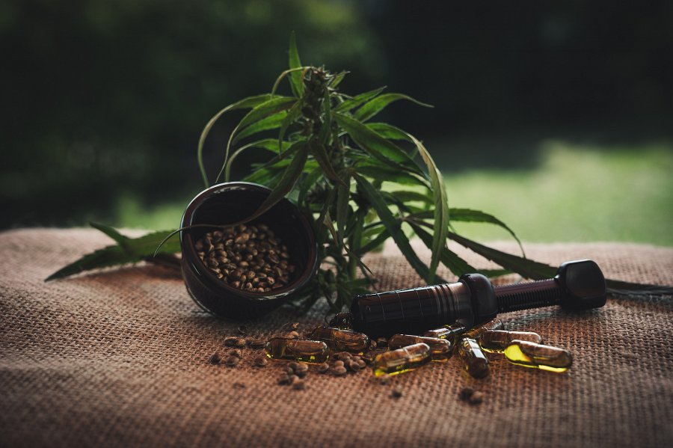
Na co działa olej konopny?
Olej CBD posiada wiele właściwości terapeutycznych, dzięki zawartości kannabidolu. Zwalcza wszelkiego rodzaju zaburzenia psychiczne, działa regenerująco na komórki nerwowe. Hamuje oraz niszczy komórki nowotworowe. Łagodzi dolegliwości bólowe oraz oczyszcza umysł. Olej konopny poprawia równowagę naszego organizmu, dzięki czemu nasze samopoczucie staje się lepsze. Wspomagają również procesy fizjologiczne, takie jak apetyt czy pamięć. Zapraszamy do zapoznania się z naszym szerokim asortymentem i wybraniem stężenia według indywidualnych preferencji.

